# Экран мнемосхема

Переход на экран мнемосхемы «Эксгаустера У-171 … Х-172» осуществляется с экрана «Главный экран» при нажатии на кнопку  в заголовке соответствующего эксгаустера.

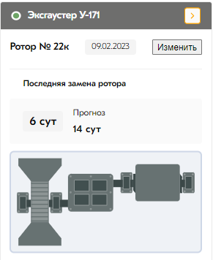

При открытии экран имеет вид:

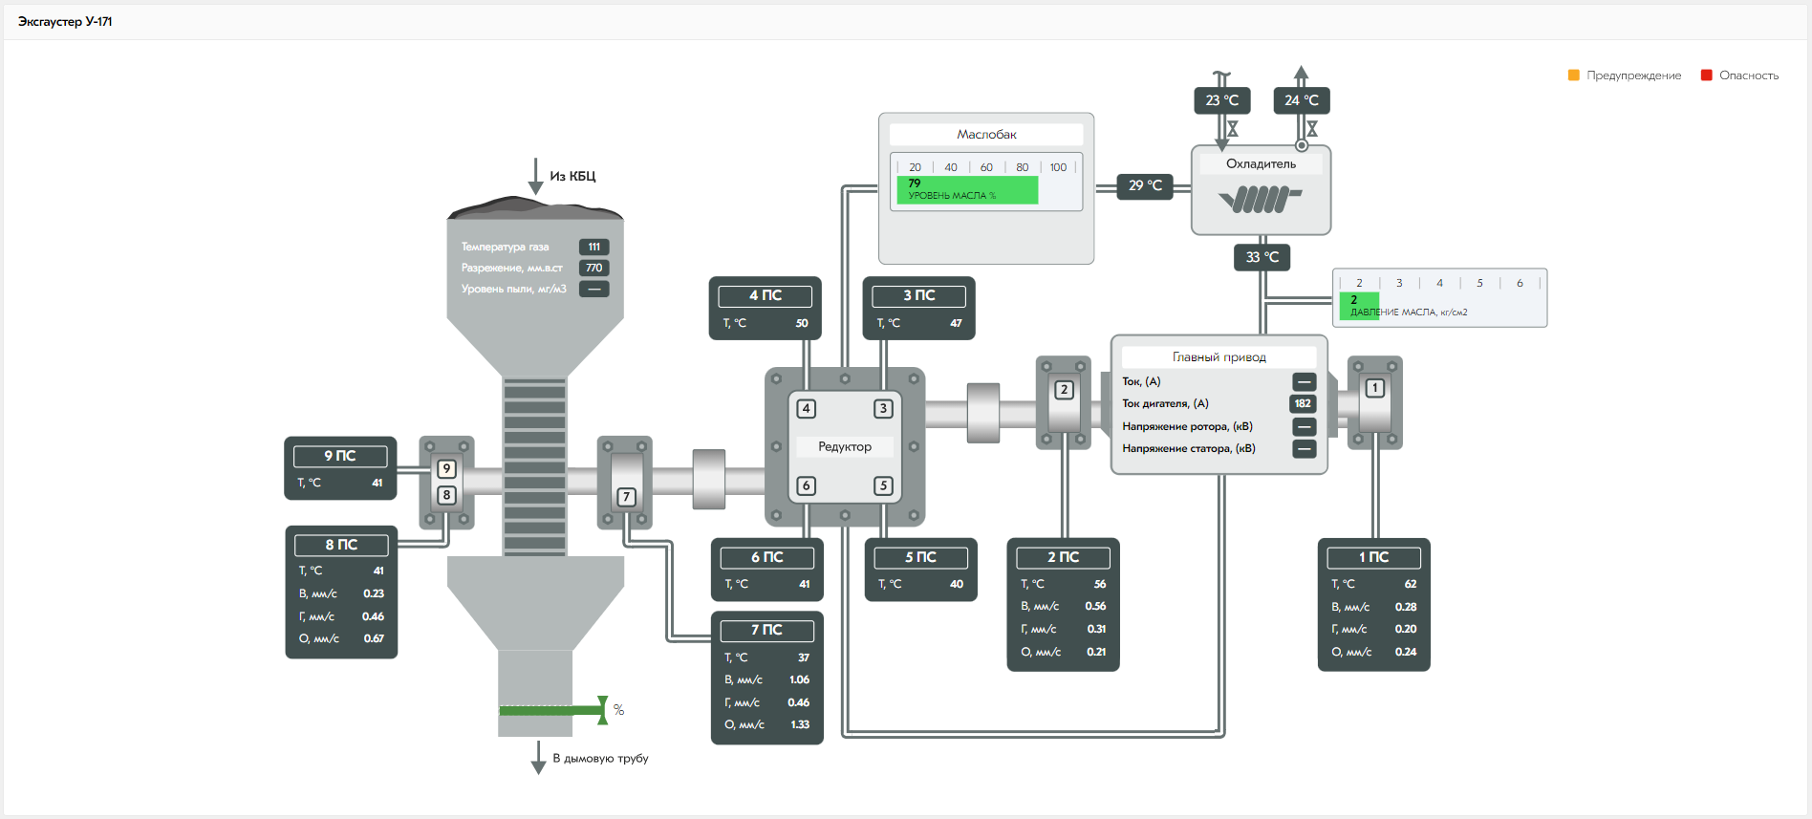

В левом верхнем углу экрана отображается название эксгаустера «Эксгаустера У-171 … Х-172», в зависимости от того мнемосхема какого эксгаустера была открыта. Индикация и значения измерений, а также цветовая сигнализация обновляется автоматически (1 раз в минуту).

В правом углу экрана расположена кнопка для перехода в окно «График» .

## Поля отображения сигналов и цветовая сигнализация

Для полей отображения значений измерения **«1 ПС; 2 ПС; 7 ПС; 8 ПС»**:

1. **T,Co –** отображается значение температуры подшипника в текущий момент времени:
   1. **Подсветка значения «жёлтым» -** значение от >= 65 до <75 Co(уставка задается как константа);
   2. **Подсветка значения «красным» -** значение >=75 Co (уставка задается как константа).
2. **Верт. мм/с. -** отображается значение вертикальной вибрации подшипника в текущий момент времени:
   1. **Подсветка значения «жёлтым» -** значение от >= 4,5 до <7,1 мм/сек (уставка берется из сигнала);
   2. **Подсветка значения «красным» -** значение > 7,1 мм/сек (уставка берется из сигнала).
3. **Гориз. мм/с.** - отображается значение горизонтальной вибрации подшипника в текущий момент времени:
   1. **Подсветка значения «жёлтым» -** значение от >= 4,5 до <7,1 мм/сек (уставка берется из сигнала);
   2. **Подсветка значения «красным» -** значение > 7,1 мм/сек (уставка берется из сигнала).
4. **Ось. Мм/с. -** отображается значение осевой вибрации подшипника в текущий момент времени:
   1. **Подсветка значения «жёлтым» -** значение от >= 4,5 до <7,1 мм/сек (уставка берется из сигнала);
   2. **Подсветка значения «красным» -** значение > 7,1 мм/сек (уставка берется из сигнала).

Для полей отображения значений измерения **«3 ПС; 4 ПС; 5 ПС; 6 ПС; 9 ПС»**:

1. **T,Co –** отображается значение температуры подшипника в указанный момент времени:
   1. **Подсветка значения «жёлтым» -** значение от >= 65 до <75 Co (уставка задается как константа);
   2. **Подсветка значения «красным» -** значение >=75 Co (уставка задается как константа).

Поле отображения значений измерения **«Маслобак»** имеет вид: 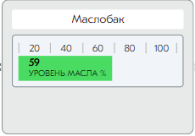

1. Шкала уровня масла размечена от 20 до 100 % с шагом в 20 %:
   1. **Подсветка уровня «жёлтым» -** значение < 20 % (уставка задается как константа);
   2. **Подсветка уровня «красным» -** значение < 10 % (уставка задается как константа).

Поле отображения значения **«Давление масла, кг/см2»** имеет вид: 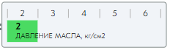

1. Шкала давления масла размечена от 2 до 6 кг/см2 с шагом в 1 кг/см2:
   1. **Подсветка уровня «красным» -** для Эксгаустеров№ 1 и 2 значение < 0,5 кг/см2;
   2. **Подсветка уровня «красным» -** для Эксгаустеров№ 3 … 6 значение < 0,2 кг/см2.

Поле отображения значений измерения **«Главный привод»** имеет вид: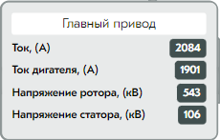

1. **Ток, А –** отображается значение силы тока на роторевтекущий момент времени:
   1. **Подсветка значения «жёлтым» -** для Эксгаустеров № 1 и 2 от >= 250 А, для Эксгаустеров№ 3 … 6 от >= 200 А. (уставка задается как константа)
2. **Ток двигателя, А –** отображается значение силы тока на статоревтекущий момент времени;
   1. **Подсветка значения «жёлтым» -** значениеот >= 230 до <280 А (уставка задается как константа);
   2. **Подсветка значения «красным» -** значениеот >= 280 А ( уставка задается как константа).
3. **Напряжение ротора кВ -** отображается значение напряжения тока роторавтекущий момент времени;
4. **Напряжение статора кВ -** отображается значение напряжения тока статоравтекущий момент времени;

Поле отображения значений измерения **«Охладитель»** имеет вид:

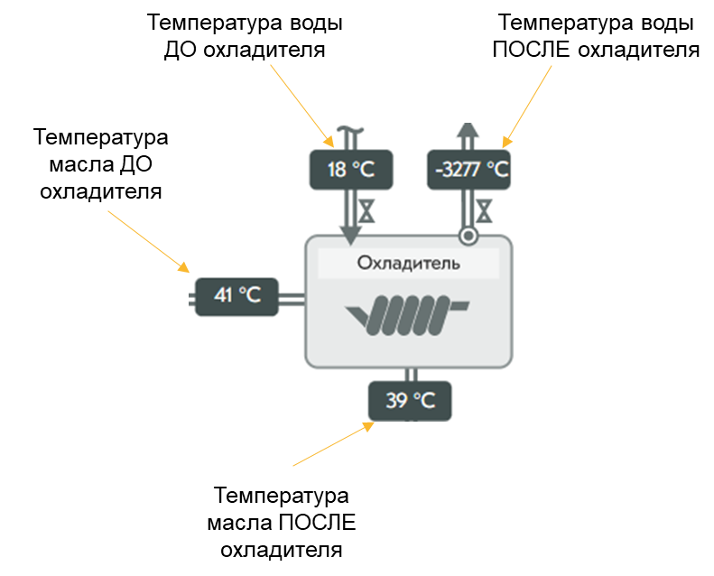

1. **Т воды до, Со –** отображается значение температуры воды до маслоохладителявтекущий момент времени:
   1. **Подсветка значения «жёлтым» -** значение от >= 30 Co (уставка задается как константа).
2. **Т воды после, Со –** отображается значение температуры воды после маслоохладителявтекущий момент времени:
   1. **Подсветка значения «жёлтым» -** значение от >= 30 Co (уставка задается как константа).
3. **Т масла до, Со –** отображается значение температуры масла до маслоохладителявтекущий момент времени:
   1. **Подсветка значения «жёлтым» -** значение от >= 30 Co (уставка задается как константа).
4. **Т масла после, Со –** отображается значение температуры масла после маслоохладителявтекущий момент времени:
5. **Подсветка значения «жёлтым» -** значение от >= 30 Co (уставка задается как константа).

Поле отображения положения **«Дымового шибера»** имеет вид: 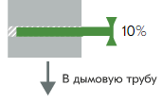

1. **Положение %** - отображается значение положения дымового шибера в текущий момент времени;
2. **Графическое отображение** – зеленая линия символизирующая задвижку изменяет свой размер пропорционально значению ДУП от 0 до 100%. При показании задвижки 0% следует понимать что она закрыта, при 100% открыта полностью.